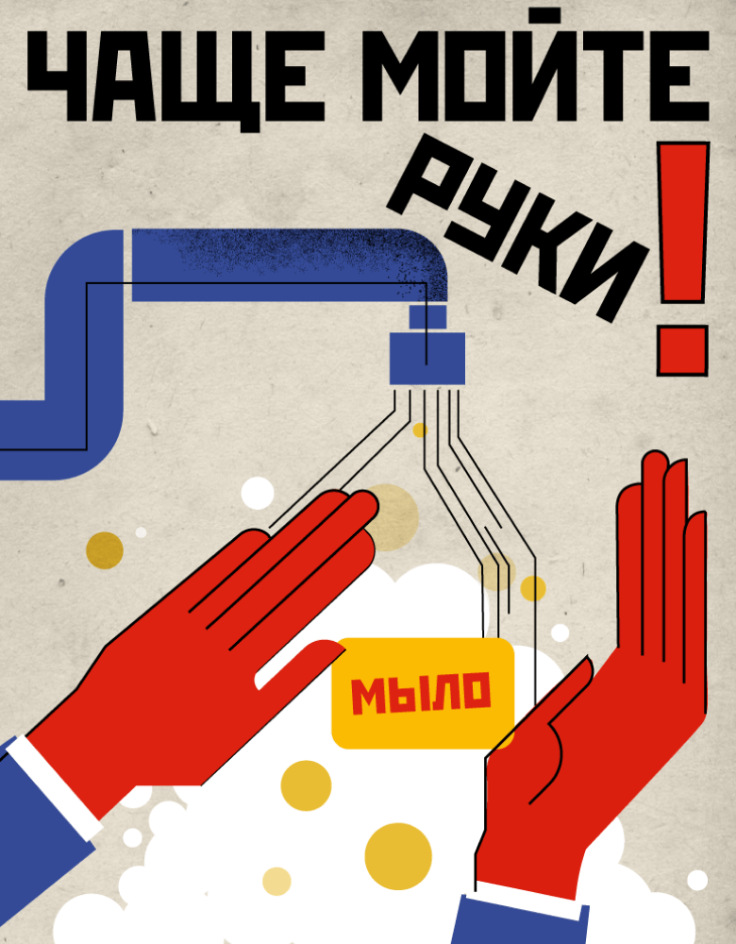

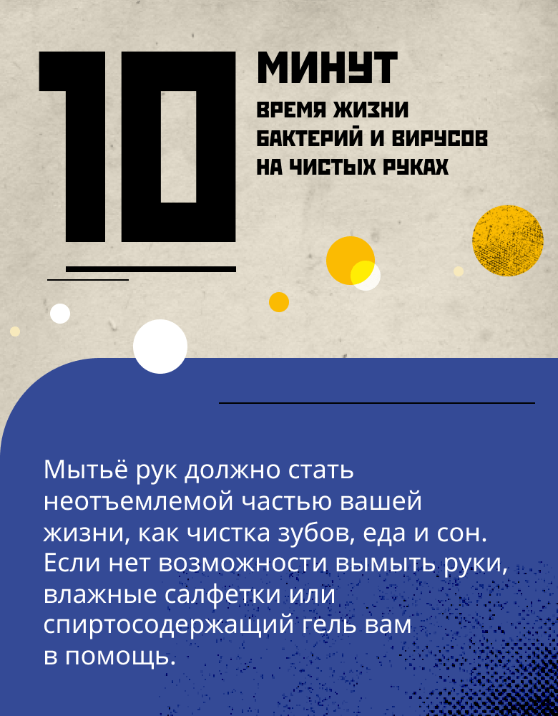
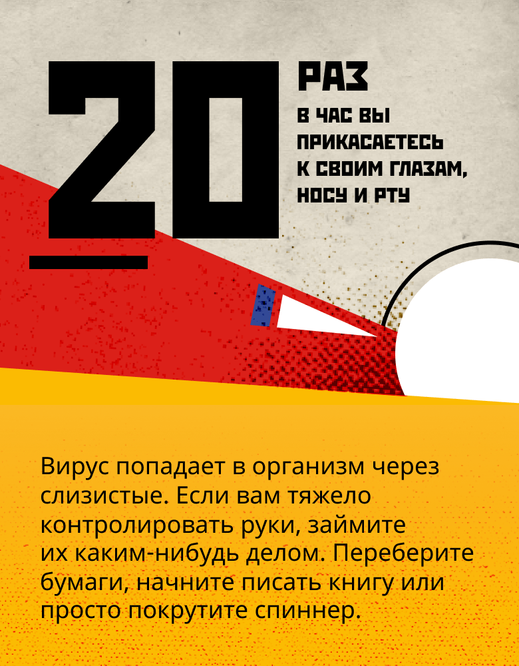

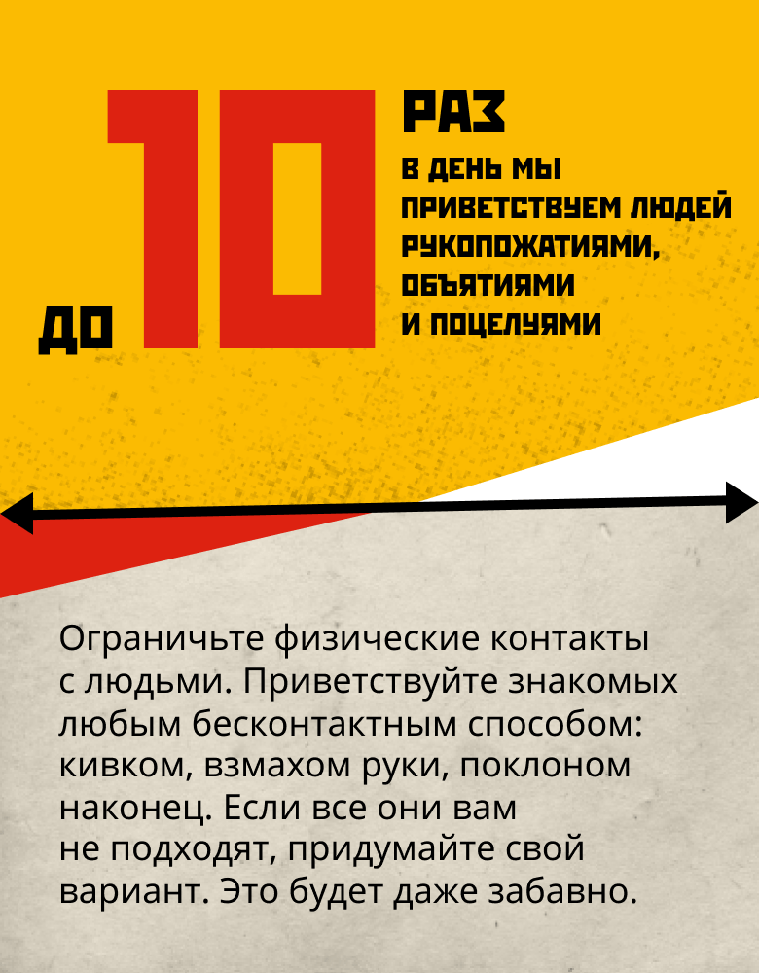

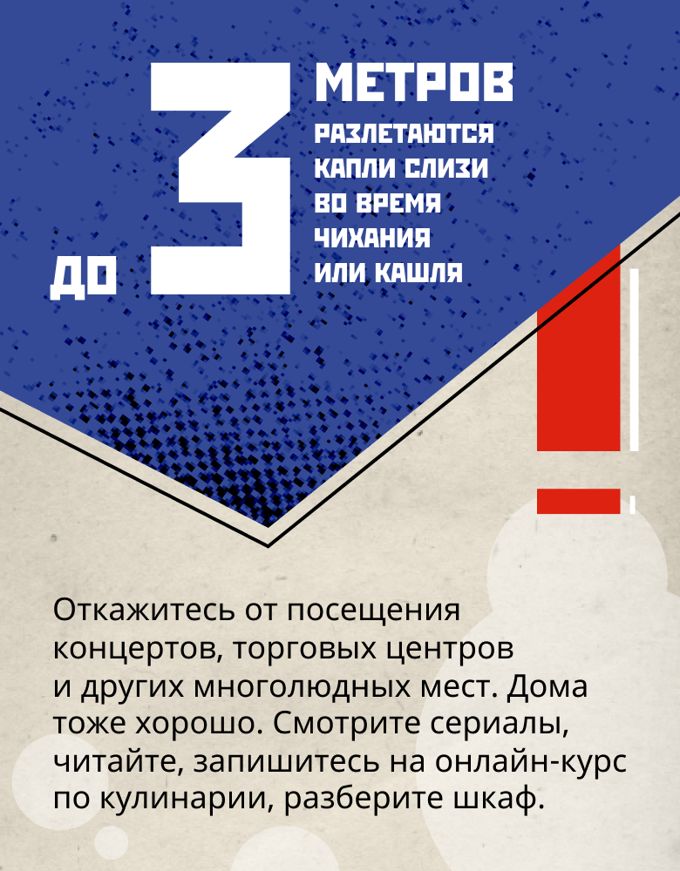

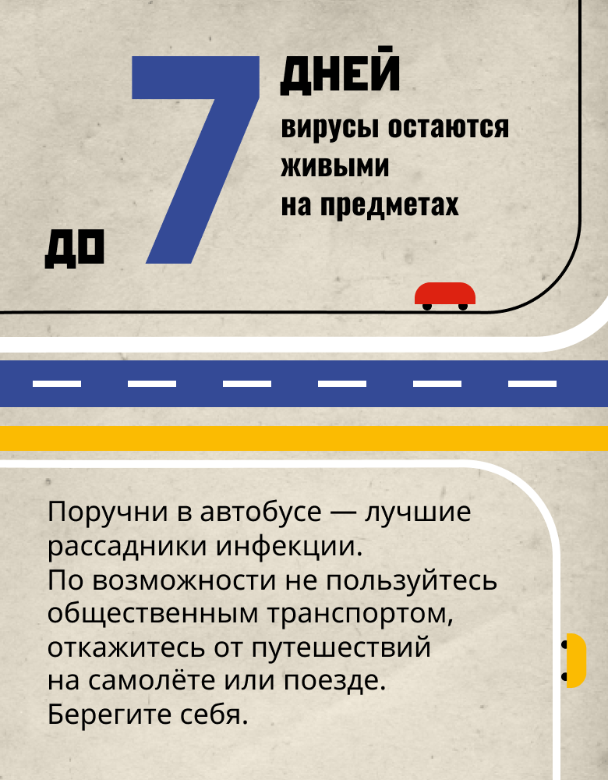

Так победим: как остановить коронавирус

Ведущие медицинские организации России и мира опубликовали множество советов, которые помогут сохранить здоровье и замедлить распространение нового коронавируса SARS-CoV-2, вызывающего инфекционное заболевание COVID-19. Мы отобрали для пользователей Ria.ru пять самых эффективных и в то же время простых способов борьбы с пандемией. Введите их в привычку, и риск заболеть значительно снизится. Берегите себя и своих близких!

https://ria.ru/20200321/1568925173.html?in=t

